测款与二次进场推广：玩法与实战案例

在电商运营中，如何快速验证产品的市场潜力并优化推广策略是卖家们关注的重点。本文将首先介绍一套高效的“测款与二次进场推广玩法”，随后通过一个实战案例展示其具体应用和效果。这种玩法能够帮助卖家以较低成本测试市场反应，优化产品和推广策略，最终实现盈利。

---

一、测款与二次进场推广玩法
玩法概述
测款与二次进场推广是一种通过小规模测试市场反应，快速收集反馈并优化产品，随后进行大规模推广的运营策略。其核心在于低成本试错、快速调整和精准推广，最终实现高效盈利。

操作步骤
1. 前期准备
- 选择产品：选择市场容量大、价格低的产品，降低测试成本和风险，同时确保产品有独特卖点和潜在增长空间。
- 小规模测试：采购少量现货进行初步推广，快速投放市场，并设定合理的测试周期，观察市场反馈。

2. 首次推广与反馈收集

- 推广启动：通过亚马逊进行推广，重点关注核心关键词的自然排名和订单量增长，设定阶段性目标，逐步提升销量。
- 监控与反馈：密切关注产品评价和客户反馈，及时发现潜在问题（如质量问题、描述不符等）。若出现差评，立即采取措施，如优化产品、调整推广策略或进行质量检测。

3. 优化与二次进场

- 问题解决：根据反馈优化产品图片、文案和售后服务，提升客户满意度。若评分较低，通过售后跟进等方式逐步提升评分。
- 重新规划推广：优化产品链接，补充库存，确保供应充足。结合前期测试数据，优化关键词结构，精准定位目标客户。
- 二次推广执行：重新进入市场，重点关注核心关键词的自然排名和订单量增长。利用广告工具提升关键词排名，确保稳定出单。

4. 后期调整与盈利

- 广告预算优化：当产品进入稳定期后，逐步减少广告依赖，优化广告预算，关注自然流量变化，确保核心关键词排名稳定。
- 利润与销量平衡：在稳定销售后，优先确保利润，再考虑提升销量。在旺季或促销期，适当增加广告投入，提升销量。
- 持续监控与改进：持续关注产品评分、退货率等关键指标，及时调整策略。若产品表现不佳，果断停止补货，避免进一步损失。

关键要点
- 低成本试错：通过小规模测款降低初始风险。
- 快速反馈与优化：根据市场反馈及时调整产品和推广策略。
- 精准推广：基于数据优化关键词和广告投放，确保自然流量稳定。
- 利润导向：在稳定销售后，优先确保利润，再考虑提升销量。
- 灵活调整：根据产品表现和市场变化，灵活调整策略。
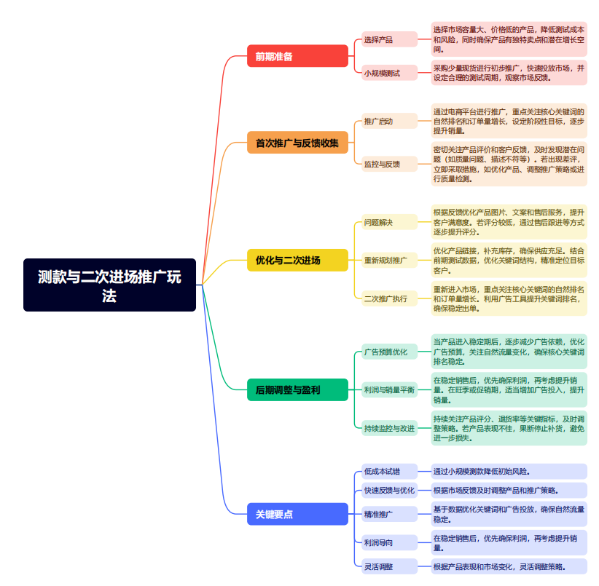
---

二、测款与二次进场推广的实战应用

为了更好地理解测款二次进场推广法的实际应用效果，以下是一个基于该玩法的实战案例。通过这个案例，我们可以看到在实际操作中的具体应用和最终效果。

案例背景
在电商运营中，选择合适的产品并验证其市场潜力是至关重要的。通过测款与二次进场推广来验证产品的市场潜力是一种高效的策略。选择具有市场容量且价格较低的产品进行测试，即使出现亏损，总亏损额度通常也不会超过5万元。用这样的成本去探寻可行的思路方案，性价比极高。本案例通过小规模测款和二次推广，成功验证了一套完整的运营思路，最终实现了盈利。

首次推广与问题应对

2023年3月3日，根据实际装箱数，我订购了90件现货，并通过空运发往美国。产品从2023年3月26日开始推广，于2023年4月10日售罄。
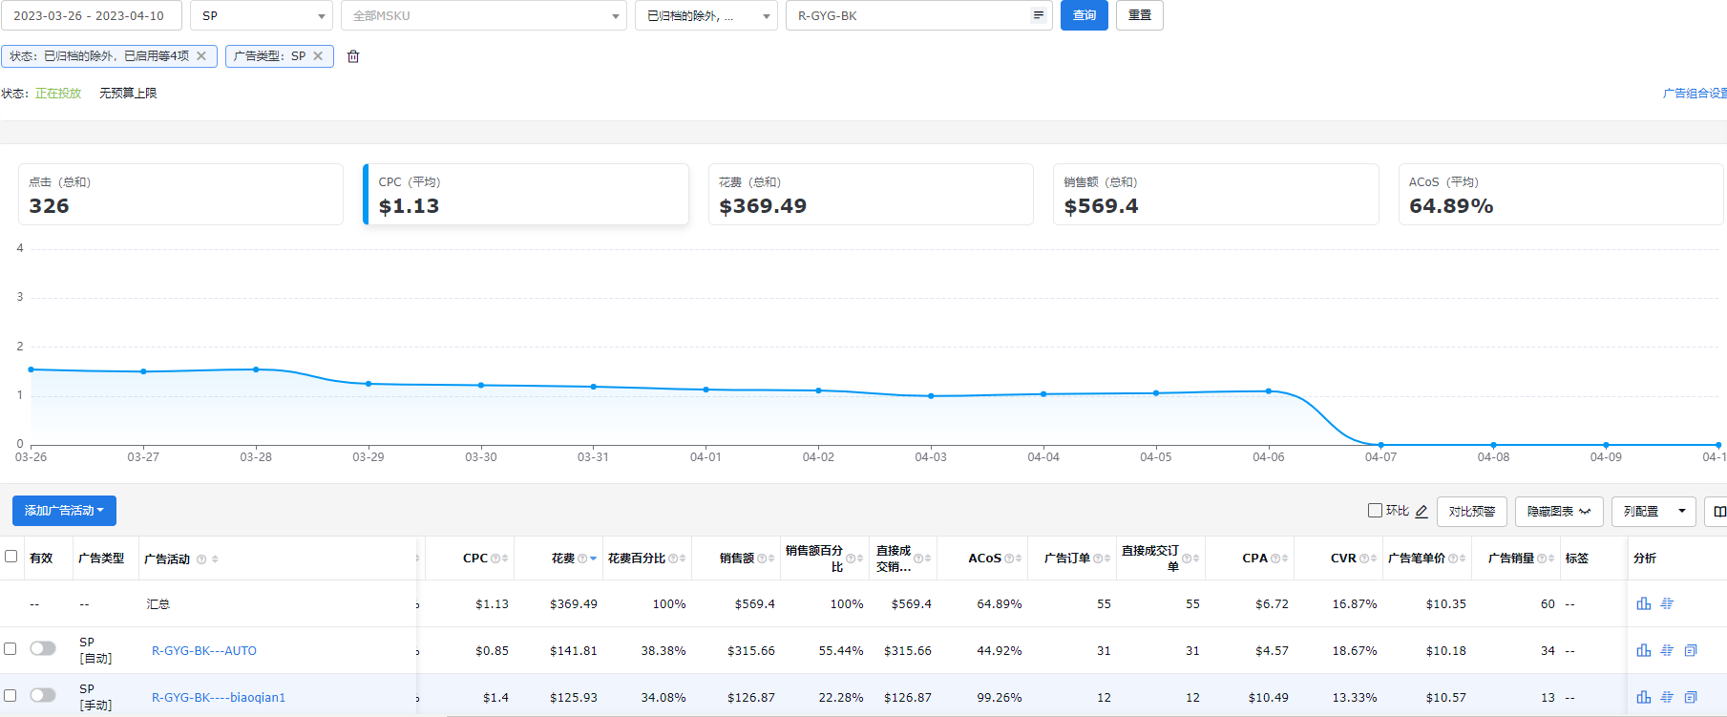
在推广过程中，2023年4月6日，产品突然收到一条一星直评。考虑到此前因未使用VINE检测产品质量，导致类似产品（如海绵架）后期差评严重，此次一星直评也严重影响了广告投放效果。为避免进一步损失，我决定关停广告，并将剩余的20多件库存全部提报VINE，等待回评。
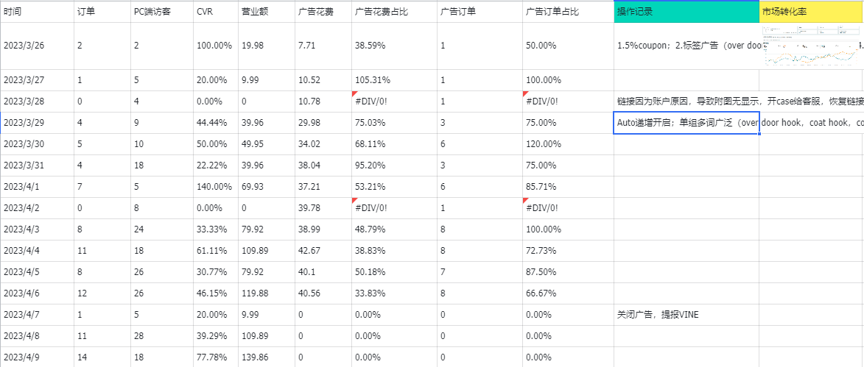
2023年5月，VINE评分达到3.9分，主要差评点为产品尺寸与图片不符。通过售后邮件跟进，我将海绵架的评分从3.7分提升至4.3分。基于此，我判断通过优化产品图片和文案，结合售后邮件跟进，可以将产品评分稳定在4.3分以上。于是，我重新创建链接，订购了900件现货空运过去，并下了1800件订单，两周后通过海运发货。
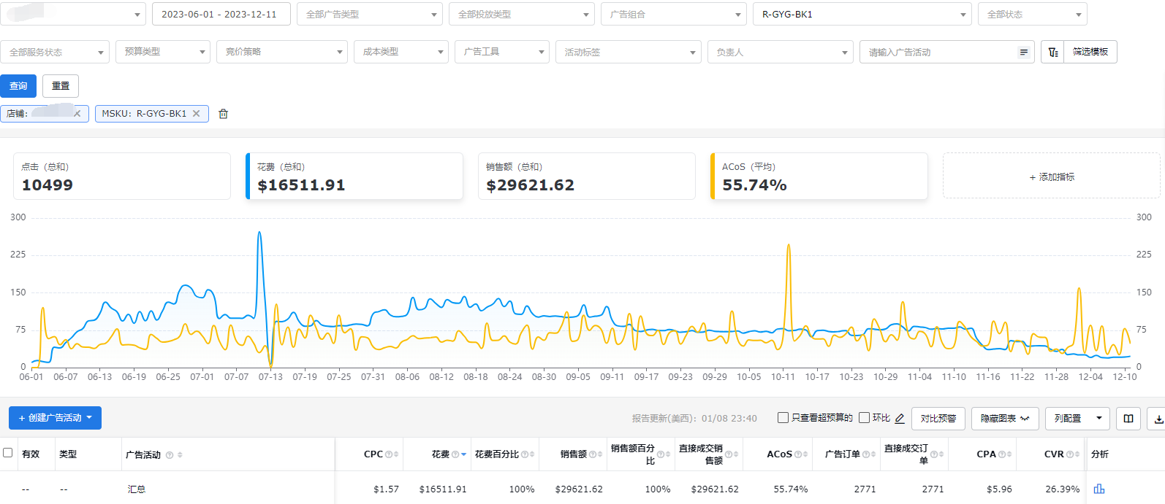

二次推广与优化

2023年6月1日，我重新进入市场推广产品。经过前期测款和关键词分析，对推广策略胸有成竹。推广过程中，重点关注每日订单量增长和核心关键词的自然排名。
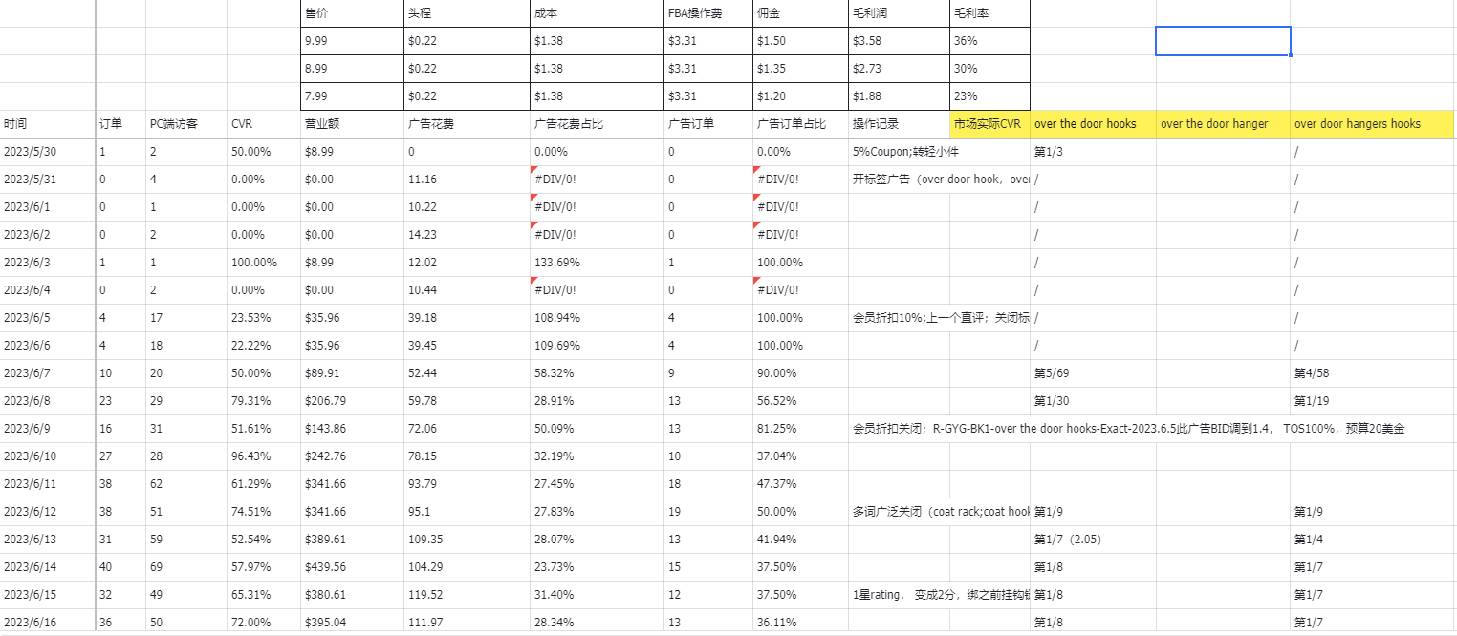
设定的订单目标为100单/天，第一阶段目标为50单/天。对于低客单产品，一旦进入稳定期，广告必须撤掉，否则难以盈利。

然而，在推广过程中，产品于2023年6月15日收到一条一星评价，导致总评分降至2分，无法使用coupon等营销手段。同时，因评分变化，广告推广过程中出现目标混乱，导致广告结构混乱。
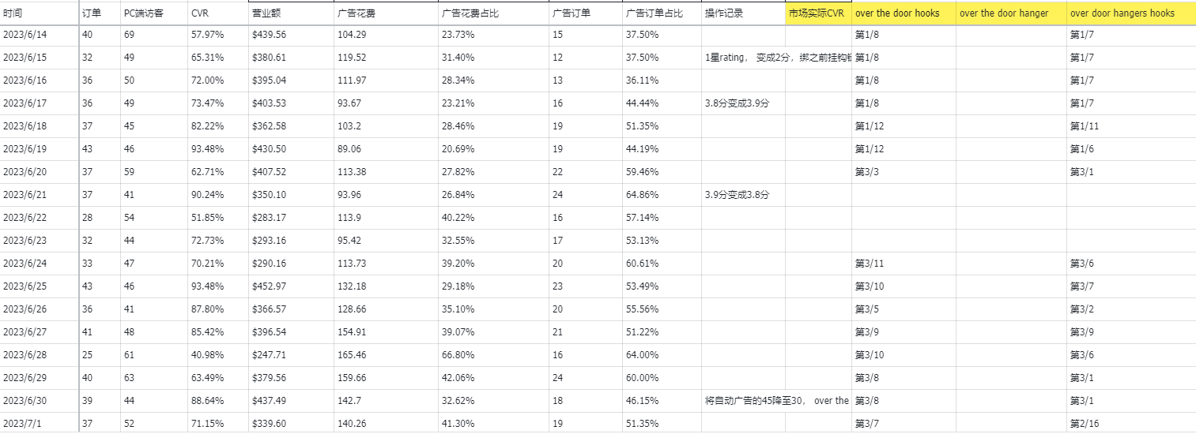
通过工具可以看到，在6月15日之后，广告订单占比突然上升，虽然总的订单数波动不大，但核心关键词的自然排名已经开始出现较大变动。
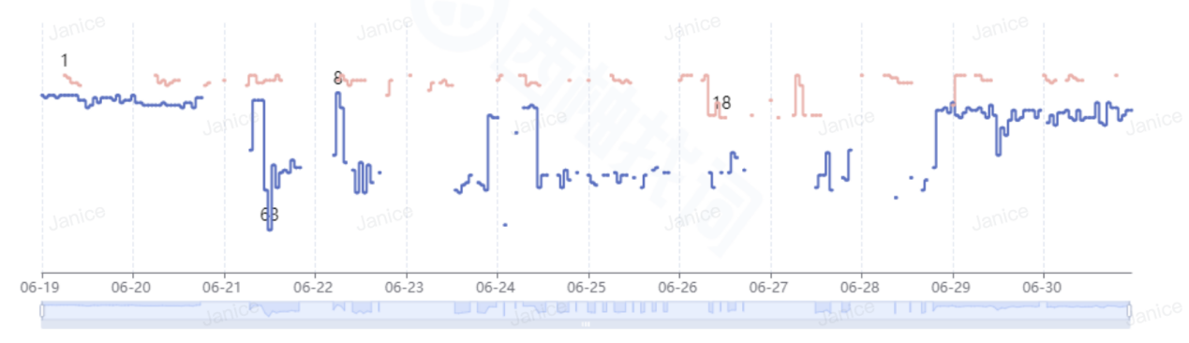

问题解决与调整

发现问题后，我立即采取措施：保持自动广告预算不变，确保链接有稳定出单；针对核心关键词，不惜成本增加预算，使用TOS位置的BID+功能，通过大量出单稳定关键词排名。经过调整，核心关键词在7月23日重新稳定在首页前十位置。
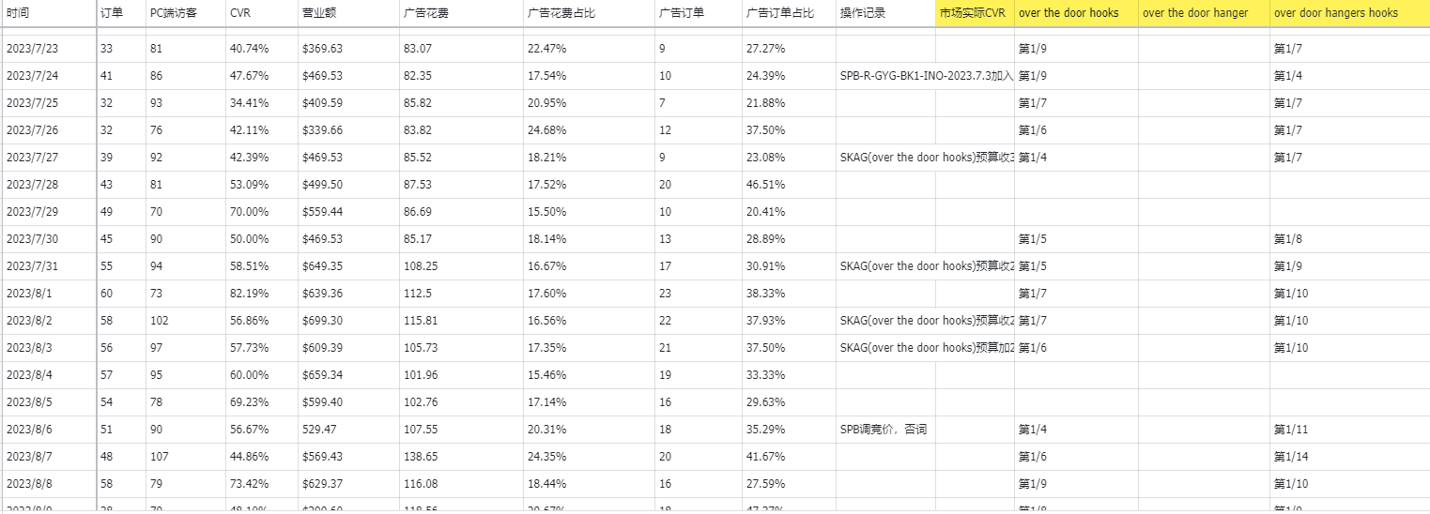
到2023年8月底，产品已上架3个月，但销量始终无法达到100单/天。为确保盈利，我决定收缩广告预算，先稳定利润，再考虑提升销量。进入旺季后，产品勉强达到100单/天，但此时广告花费占比已大幅降低。
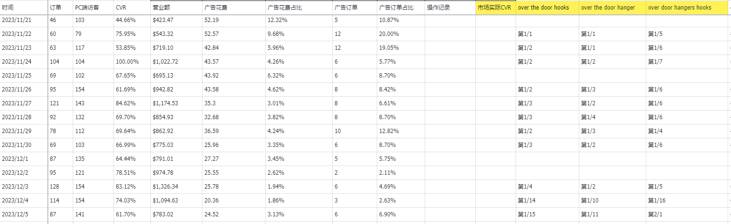

后期调整与总结

尽管产品销量有所提升，但评分最高仅达到4.1分，且退货率长期维持在12%左右。这些问题严重影响了产品的竞争力。进入11月后，我决定不再为该产品安排补货。12月10日，因退货率过高，产品被下架。

整个周期内，这个产品售出10000多件货，净利润也就13000多块钱，但是因为一开始做这个项目的初心就是为了验证一套测款加重推的思路，所以总的来说，也算一个比较好的结果了。

三、总结
通过小规模测款和二次推广，为电商运营提供了一套低成本、高效率的解决方案。通过案例的实际应用，我们可以看到该玩法在验证产品可行性、优化推广策略和提升盈利方面的显著效果。无论是新手卖家还是经验丰富的运营者，都可以从这套玩法中获得启发，优化自身的电商运营策略。

